ЗАДАНИЕ ДЛЯ УЧАЩИХСЯ 2 КЛАСС 5-ЛЕТНЯЯ ДПОП (п. Восточный),
5 КЛАСС 8-ЛЕТНЯЯ ДПОП (п. Кадала, п. Аэропорт)
(с 7.02.2022 по 20.02.2022 г.)
ПРЕДМЕТ – РИСУНОК
Задание 1: Рисунок драпировки со свободными складками.
Примеры:
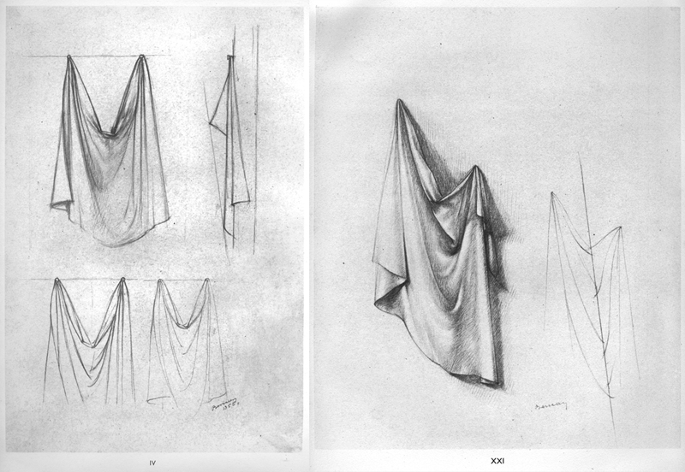

Задание 2: Перспективное рисование. Повторение правил линейной перспективы.
Зарисовки табуретки.

Примеры:
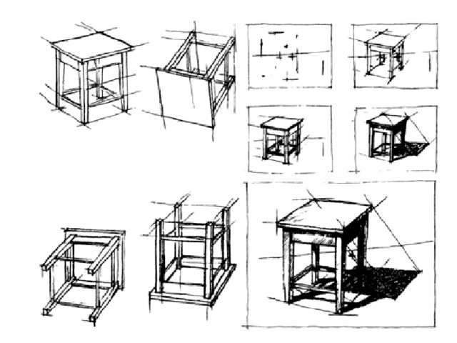

ПРЕДМЕТ – ЖИВОПИСЬ
Задание 1: Постановка из предметов близких по цвету в тёплой гамме.

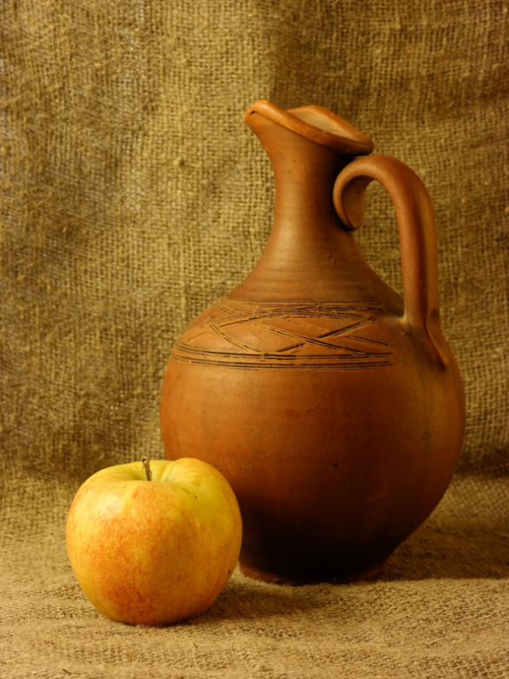

Задание 2: Постановка из предметов близких по цвету в холодной гамме.

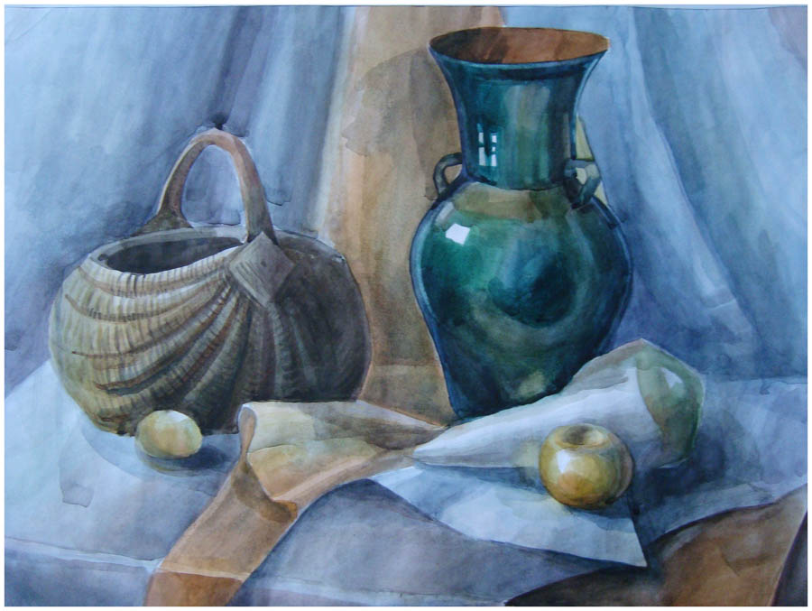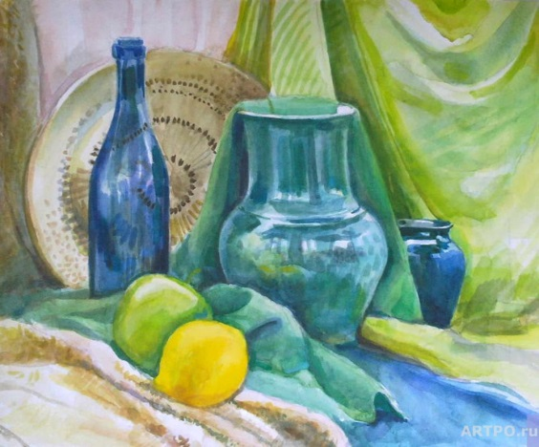

ПРЕДМЕТ – КОМПОЗИЦИЯ СТАНКОВАЯ
Задание: Сюжетная композиция. Композиция на тему: «В театре», «В кино»,
«В магазине».

Пример
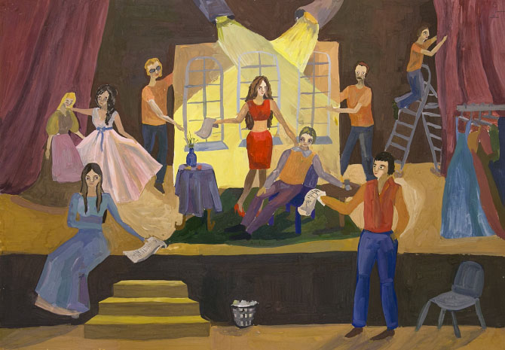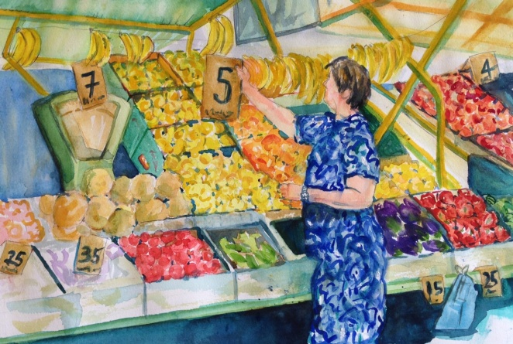

ПРЕДМЕТ – КОМПОЗИЦИЯ ПРИКЛАДНАЯ
Задание: Композиционная структура замкнутого орнамента. Орнамент в круге.
Пример:

